Forschungsprojekt RoboGrind soll für durchgängige Nachhaltigkeit grüner Technologien sorgen

Ziel des Ende 2021 gestarteten Forschungsprojekts RoboGrind ist es, die Refabrikation verschlissener Komponenten grüner Technologien wie Windradrotoren, Elektroantrieben oder Brennstoffzellen wettbewerbsfähig gegenüber der Neuproduktion zu machen, um eine durchgängige Nachhaltigkeit zu erreichen. Hierfür soll eine KI-basierte, flexible Automatisierungslösung zur robotergestützten Oberflächenbearbeitung entwickelt werden. Projektpartner sind die Universität Stuttgart, DHBW Karlsruhe, SHL AG und der Robotik-Experte ArtiMinds Robotics.

Karlsruhe, 23. März 2022 – Damit grüne Technologien im Gesamtzyklus nachhaltig sind, ist die Wiederaufbereitung von verschlissenen Geräten und Teilen entscheidend. Die Refabrikation von z.B. Windradrotoren, Getriebezahnrädern, Batteriezellen oder Wasserstofftanks minimiert die Umweltbelastung, indem im Vergleich zur Neuproduktion weniger Rohstoffe und energieintensive Bearbeitungsschritte notwendig sind und zusätzlicher Materialtransport vermieden werden kann.
Da sich der Verschleiß hauptsächlich auf Form oder Oberflächeneigenschaften auswirkt, ist die Refabrikation bisher mit hohem Arbeitsaufwand verbunden. Auch bei einem roboterbasierten Bearbeitungsverfahren ist mit dem derzeitigen Stand der Technik eine sehr häufige manuelle und damit teure Adaption des Roboterprogramms notwendig. Dies macht die Neuproduktion häufig wirtschaftlicher, obwohl sie deutlich weniger nachhaltig ist.

Ziel des Forschungsprojekts RoboGrind ist es daher, eine KI-basierte, flexible Automatisierungslösung zu entwickeln, mit der sich der Roboter eigenständig für die Bearbeitungsaufgabe programmieren und einrichten kann. Das Projekt konzentriert sich dabei auf die Prozessschritte Schleifen, Polieren und Entgraten in den Bereichen grüne Mobilität, grüne Energiespeicherung und grüne Stromerzeugung.
KI-Forscher Prof. Marco Huber vom IFF der Universität Stuttgart erklärt: „Für eine wirtschaftliche Aufarbeitung von Rotorblättern von Windkraftanlagen oder Zahnrädern von Elektromotoren ist ein kostengünstiges und flexibles System zur automatisierten Oberflächenbearbeitung notwendig. Durch den Einsatz KI-basierter Softwarelösungen ist es möglich, in einem einzigen Robotersystem die Objekterfassung und -vermessung, die kraftgeregelte Oberflächenbearbeitung und die nachgelagerte Sichtprüfung zu integrieren.“

Um einen möglichst hohen Grad an Autonomie und Präzision zu erzielen, wird ein hybrider KI-Ansatz angestrebt, der sowohl wissensbasierte wie auch lernende, datenbasierte Methoden vereint. „Auf diese Weise soll der Roboter in der Lage sein, zur Laufzeit Abweichungen und Oberflächenbeschaffenheit zu antizipieren und sich automatisch zu adaptieren. Erreicht wird dies einerseits durch Vorwissen, welches qualifizierte Werker einbringen können, und andererseits mittels Sensordaten, z.B. von Kraft-Momenten-Sensoren oder Vision-Sensoren“, so Dr.-Ing. Darko Katic, technischer Ansprechpartner für das RoboGrind Projekt und Senior Teamleiter Künstliche Intelligenz bei ArtiMinds.

RoboGrind ist ein von InvestBW gefördertes Gemeinschaftsprojekt der Universität Stuttgart, der DHBW Karlsruhe und SHL AG und wird vom Robotik-Software und Solution Provider ArtiMinds Robotics koordiniert. Die Projektergebnisse werden nach Projektende im September 2023 in den Angeboten der Partner verwertet.

www.artiminds.com
Bildmaterial:

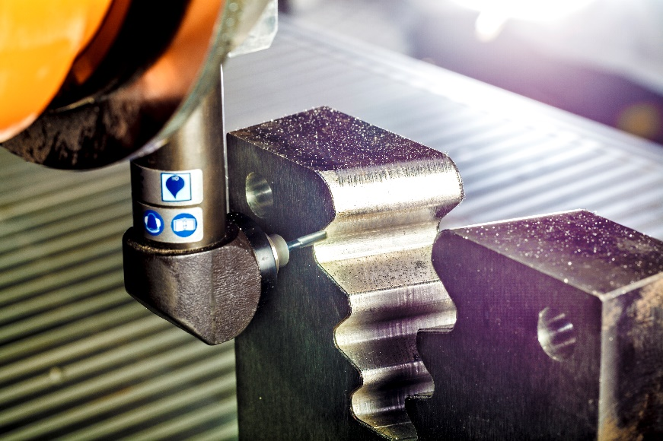

Bild 1: Beim Entgraten von Schnittkanten erschweren die hohen Prozessanforderungen hinsichtlich Präzision und gleichbleibender Qualität eine automatisierte Verarbeitung; Quelle: © Fraunhofer IPA, Fotograf: Rainer Bez

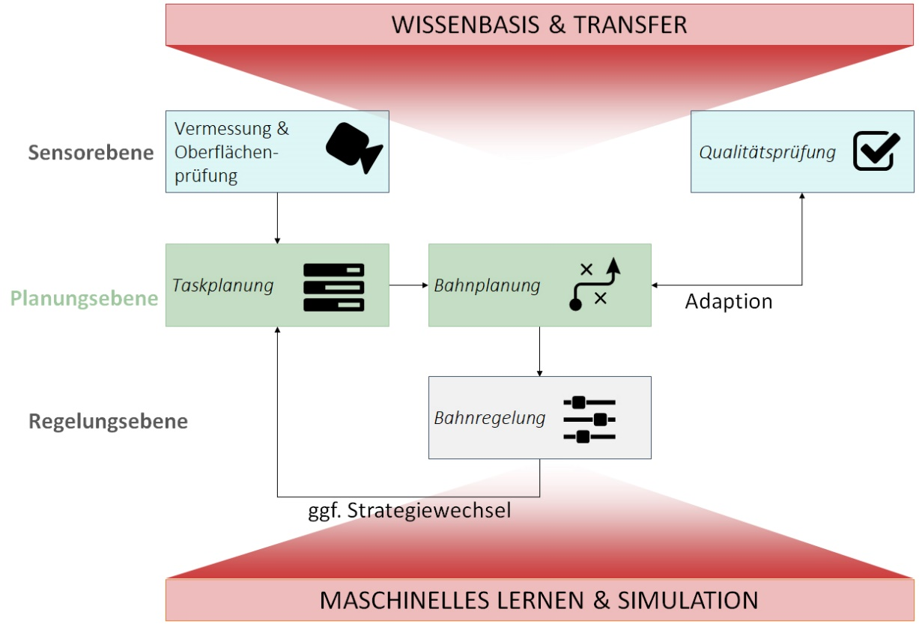

Bild 2: Das Forschungsprojekts RoboGrind basiert auf einem hybriden KI-Ansatz, der sowohl wissensbasierte als auch lernende datenbasierte Methoden vereint; Quelle: Projektgruppe RoboGrind

Bild 3: Darko Katic, technischer Ansprechpartner für das Projekt RoboGrind und Senior Teamleiter Künstliche Intelligenz, ArtiMinds Robotics GmbH; Quelle: ArtiMinds Robotics GmbH

Bild 4: RoboGrind Logo; Quelle: ArtiMinds Robotics GmbH

***
Hintergrundinformationen zu ArtiMinds Robotics:
Die ArtiMinds Robotics GmbH wurde 2013 als Spin-Off des Karlsruher Instituts für Technologie (KIT) gegründet. Die Vision des Technologieunternehmens: Softwarelösungen zu entwickeln, die das Programmieren und Bedienen von Industrierobotern vereinfachen und eine kosteneffiziente Integration und Instandhaltung sowie flexible Automatisierung ermöglichen. ArtiMinds begleitet den Anwender von der Planung, Programmierung, Simulation und Visualisierung bis hin zur Inbetriebnahme, Wartung und Optimierung seiner Roboterapplikationen.
Mit einem Team von über 40 Mitarbeitern und rund 20 internationalen Vertriebspartnern betreut ArtiMinds Robotics Kunden aus unterschiedlichsten Branchen in über 20 Ländern.
Zu den Anwendern der ArtiMinds Softwarelösungen zählen international agierende Fertigungs- und Technologieunternehmen aus der Automotive-, Elektrotechnik- und Konsumgüterindustrie sowie Anlagen- und Maschinenbauer.
Die Produkte ArtiMinds RPS und LAR unterstützen eine Vielzahl an Roboterherstellern sowie die gängigsten Greifer, Kamerasysteme und Kraft-Momenten-Sensoren und bilden damit die perfekte Basis für eine flexible Automatisierung. Die grafische, intuitive Benutzeroberfläche ersetzt das textuelle Programmieren und macht spezifische Programmierkenntnisse überflüssig. Per Drag and Drop wählt der Anwender die gewünschten Funktionen und Bewegungen aus vorgefertigten Templates aus und generiert sein Programm in der nativen Roboterprogrammiersprache. So können selbst komplexe sensor-adaptive Applikationen robust und effizient umgesetzt werden. Mit den durch die LAR automatisch erfassten und aufbereiteten Sensordaten erhält der Anwender essentielle Einblicke in seine Prozesse, um diese im weiteren Betrieb kontinuierlich zu optimieren.

Pressekontakt:
ArtiMinds Robotics GmbH
Albert-Nestler-Str. 11
76131 Karlsruhe, Germany
Silke Glasstetter
Head of Marketing
Tel. +49 721 509998 -21
E-Mail silke.glasstetter@artiminds.com
Web www.artiminds.com

